Добрый день, ребята и родители!
Мы продолжаем осваивать искусство общения.
Для начала, я предлагаю создать себе комфортные условия для занятия.
- Нужно убрать все помехи (прикрыть дверь, предупредить, что будете заняты, сесть удобно и правильно)
- Настройтесь на работу. Для этого повторите нашу нейрогимнастику, чтобы заработал наш головной мозг
- Настройте своё настроение: похвалите себя (можно мысленно) за что-нибудь и придумайте, что приятного вы сделаете после нашего занятия.

А теперь – начинаем.
Вспомните, пожалуйста, наше предыдущее занятие и разговор Львёнка и Черепахи из мультфильма. Вот этот отрывок. Попробуйте прочитать его вслух с сердитым настроением, изображая то Львёнка, то Черепаху.

А потом Львёнок спел:
Только я всё сижу…
А Черепаха спела:
Только я всё лежу
Они недовольно посмотрели друг на друга и вместе закончили:
И на солнышко гляжу!
Черепаха: И всё-таки надо петь лежу! Это же я придумала!
Львёнок: А как же я буду петь лежу, если я сижу?
Черепаха: А ты ляг, и тогда всё будет по правде. Ты будешь лежать и петь: «Только я всё лежу!»
Львёнок: А я не люблю лежать, – сказал Львёнок. – Я люблю бегать. Ну, в крайнем случае – сидеть!
Черепаха: Но ты же лежал, когда подкрался ко мне!
Львёнок: Я лежал, только чтобы подслушать песню, – сказал Львёнок. – Я лежу только в особенных случаях.
Черепаха: Ну, а как ты спишь? Сидя, что ли? – спросила Черепаха.
Львёнок: Нет, сплю я лёжа. Но когда я сплю, я же не пою!
Черепаха: А ты представь себе, что ты спишь и поёшь!..

Я думаю, что вы поняли, если бы Львёнок и Черепаха разговаривали друг с другом сердито, они могли бы и поссориться. И никакого веселья, пения радостной песни, а потом катания у них бы не случилось.

Но наши герои были настроены по-доброму друг к другу и смогли договориться.

А теперь ответьте на несколько вопросов:
- В чём они были не согласны?
- Как вы думаете, почему они хотели петь по-разному?
- Есть ли в этом разногласии правый и неправый?
- Можно ли было решить этот вопрос мирно?
- Как вы думаете, а серьёзная ли была проблема, из-за которой у Львёнка и Черепахи произошёл спор?

Думаю, вы правильно ответили, что проблема петь песню сидя или лёжа совсем несерьёзная. Это может стать поводом для ссоры, только если захотеть и настроиться на ссору.

Но сегодня мы поговорим о таких ситуациях, когда мы можем быть не согласны, быть против того, что нам предлагают. И да, иногда нам очень трудно выразить своё несогласие и свой отказ.

Вспомните и назовите, пожалуйста, такие ситуации.

А вот ситуации из жизни ребят. Знакомы?

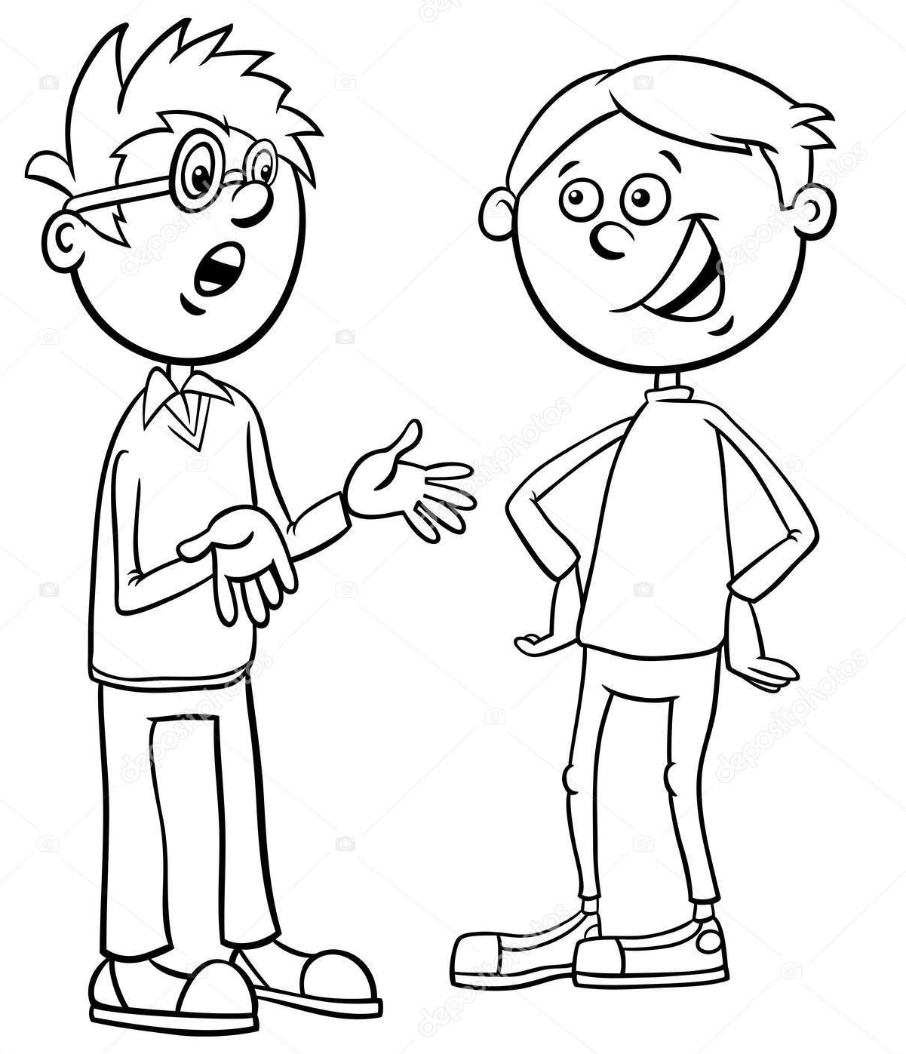
Диалог мальчиков
Дима: На компьютере играть пойдешь?
Витя: Надо бабушке помогать, я вчера еще обещал, она старенькая.
Дима: Завтра поможешь, пойдем!
Витя: Я сегодня обещал, она ждать будет.
Дима: Очень интересная игра, на один день выпросил. Зря не идешь.
Витя молчит, не зная, что сказать.

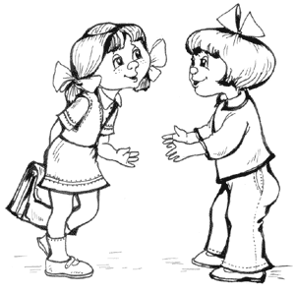
Диалог девочек
Таня: Пойдем ко мне поиграем и посмотрим мультики?
Даша: Ой, нет, я не могу!
Таня: Почему? Пойдём!
Даша: У меня уроки не готовы.
Таня: Ну и что? Потом сделаешь уроки.
Даша: Мама не разрешает долго играть, а я уже играла.
Таня: А ты не говори, что играла.
Даша: Мама придет с работы, уроки проверит, а они не готовы.
Таня не знает, что еще предложить.

Наверняка такие ситуации вам знакомы.
- А в ком из ребят вы узнали себя?

Действительно, нам иногда приходится выбирать между тем, что хочется и тем, что нам нужно сделать.

- Как вы думаете, когда мы становимся сильнее и можем уважать себя за свой выбор и даже гордиться собой?

Представьте себя в роли Вити из диалога мальчиков или в роли Даши из диалога девочек и попробуйте отказаться от соблазнительных предложений поиграть. Какие слова вы можете использовать?
Помните, чем более мы убеждены в своей правоте, чем больше мы себя уважаем, тем увереннее мы сможем сказать «Нет» и отказаться. При этом, если мы объясним свой отказ, никто на нас не обидится. Друг точно не обидится и поймёт.
Наше занятие завершается. Но к теме «Как суметь сказать «НЕТ» мы ещё вернёмся.
Напоследок, смело назовите своё имя и своё качество, которым вы гордитесь. Не забудьте порадовать себя за проделанную работу (об этом мы договорились в начале занятия).

